**SFO lappen**

**november, desember og januar  
Fokusområde: Kultur**

**Kulturarven mat, musikk, kunst, dans, handverk og tradisjonar, og sjølvsagt LEIK**

**Vi vil som i fjor ha nissemarsj den 2. desember kl. 17.00. Hugs å sette av dagen. Heile familien er velkomne.**

**Korpset spiller, og vi marsjerer og synger julesongar. Etterpå vil det være nissegraut til alle.**

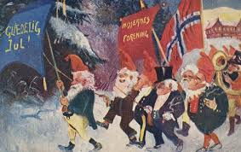

**Barna vil ha julebord den 6. Desember i SFOtiden**

 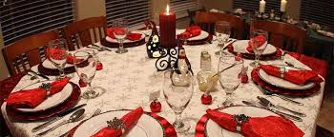

**Ha med leke dag** 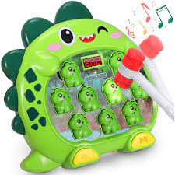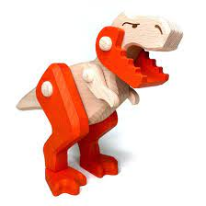

**Varm mat en dag i uken, frå ulike land**

Me legg framleis til rette for leik både ute og inne kvar dag. Vi prøver å inkludere barna i kvardagen, difor likar vi at barna kjem med ynskje til leik eller aktivitet.J

**MÅL:**

* Barna skal oppleva glede og meistring ved å delta i ulike kunst og kulturaktivitetar
* Barna møtes med respekt og annerkjennelse
* Barna oppleva trivsel og tryggleik
* Barna ha medråderett og deltaking i dagleg gjeremål.
* Barna skal lærast opp til å delta aktivt i samhandling med andre. Barna skal lêra å forstå og respektera andre, andre sine meiningar og medverka til eit godt fellesskap

***Det er lov å ha med leikar desse datoane:***   
***15. november, 29. november, 6.desember, 20.desember, 10. januar, 24. januar. Hugs å setje namn på leiken slik at vi finner eigaren igjen.***

Det er viktig huge at beskjeder skal leggast inn før kl. 11.00 dagen beskjeden gjeld. **Beskjeder som legges inn etter 11.00 blir ikkje alltid lest**, dette fordi me ønska å ha fokus på barna og ikkje sjekka visma så ofte. Dersom det kjem opp noko som gjer at de må endra beskjed etter kl.11, ta kontakt på telefon J Dykk kan også leggje inn beskjedar dagen i førehand.

Vi opplever at fleire foreldre hentar barna sine, men gløymer å gi beskjed til basen dei går på. **Det er så viktig å sei frå til basen at dykk tar med barna heim.**

**I november vil det også vere skuleelevar fra vidargåande og ungdomskule som er innom å jobbe hos oss.**

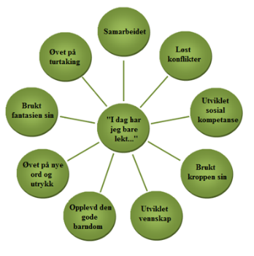

Målet er å leggja til rette for at borna skal få oppleva sosial samhandling med andre gjennom ulike aktivitetar og leikeformer. Det å være ein trygg og god stad å vere med omsorgsfulle og tilgjengelege vaksne som ser og tek borna på alvor. Det er viktigaste vi på Bore SFO kan gjera er å bidra til at borna skal oppleva glede, humor, meistring, samhald og spenning gjennom leik, både åleine og saman med andre.

De kan ringa på tlf:

**Grøn base: 415 16 803 ( 1 tr.)**   
**Blå base: 948 55 626 ( 2 tr.)**  
**Klubben: 900 49 620 ( 3 oppover)**   
**SFOleder Edel: 480 51 422/92618325**